1. Descripción del Algoritmo:

El algoritmo es un algoritmo genético que busca optimizar una función objetivo dada. Utiliza una población de individuos representados en formato binario, donde cada gen representa una variable de decisión. El objetivo es encontrar la combinación de variables que maximiza o minimiza la función objetivo, sujeta a restricciones y preferencias del usuario

2. Requisitos del Sistema:

* Sistema operativo compatible con Python.
* Python 3.12.
* Bibliotecas de Python: math, random, numpy, prettytable, matplotlib, sympy, IPython.

Puedes instalar las bibliotecas necesarias utilizando el archivo requirements.txt mediante el siguiente comando: pip install -r requirements.txt

3. Instalación:

* Clona el repositorio de código desde el enlace del repositorio o descarga el código fuente
  + git clone https://github.com/xAnezdAx/AG.git
* Puedes instalar las bibliotecas necesarias utilizando el archivo requirements.txt mediante el siguiente comando:
  + pip install -r requirements.txt

4. Usos:

* puede ejecutar directamente el archivo Algoritmo_Genetico.py y el sistema ira pidiendo los datos necesarios para trabajar
* Tambien puede optar por importarlo desde otra clase para optimizar valores

# Importa la clase GeneticAlgorit desde el archivo donde se encuentra

from nombre_del_archivo import GeneticAlgorit

# Crea una instancia de GeneticAlgorit con los parámetros deseados

algoritmo = GeneticAlgorit(nIndiv, Pcruce, Pmuta, generaciones, restricciones, exprObjetivo,

infVariables, elitismo, activarConvergencia, valConvergencia,

restriccionIngreso, acMaxMin, maximizar, selccion)

# Ejecuta el algoritmo

algoritmo.ejecutar()

* Para obtener los valores de las variables de decisión optimizados puede usar el siguiente ejemplo:
  + valores = np.array(list(instancia.get_mejoresIndividuos().values()))

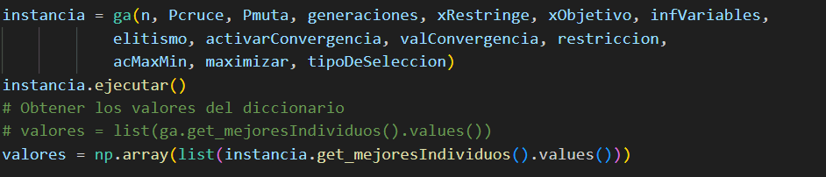

* Puede usar como ejemplo de implementación el archivo “RedNeuronal.py” donde se muestra un ejemplo de uso

